35. Fonctions convexes
Hyperbole – Tle spé

Au cours de la seconde guerre punique, en -213, lors du siège de Syracuse, Archimède aurait orienté des miroirs concaves vers des navires romains pour y concentrer les rayons du soleil et enflammer leurs voiles. Au début du 19e siècle, la convexité fait l'objet de travaux par Augustin Cauchy. Plus tard, les fonctions convexes permettent de démontrer un grand nombre d'inégalités. En 1906, Jensen démontre une inégalité qui permet notamment de comparer la moyenne arithmétique et la moyenne géométrique de plusieurs nombres. Dans les années 1930, Hardy étudie les fonctions convexes. Il écrit un ouvrage sur les inégalités qu'elles permettent d'obtenir.

Pré-requis : Notions de fonctions jusqu'au niveau terminale.

Remarque : Dans toute cette leçon, les repères seront orthogonaux et l'axe des ordonnées sera toujours orienté vers le haut.

I. DÉFINITIONS

Définition : Soient f une fonction définie sur un intervalle I et C sa courbe représentative sur I dans un repère.
On dit que f est convexe sur I si, pour tous points A et B de C, le segment [AB] est au-dessus de C.
On dit que f est concave sur I si, pour tous points A et B de C, le segment [AB] est en dessous de C.

Exemples
La fonction carré est convexe sur  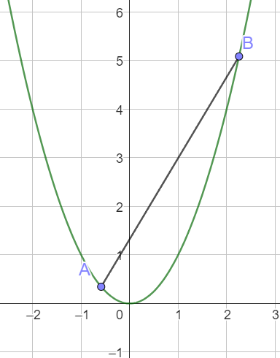 | La fonction ln est concaxe sur  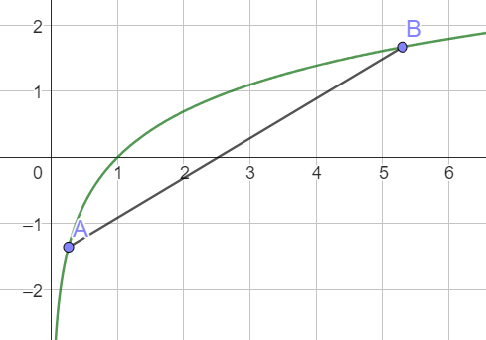

Remarque : Les fonctions affines (représentées par des droites) sont à la fois convexes et concaves. Nous verrons par la suite que les inégalités caractérisant les fonctions convexes ou concaves sont des inégalités larges. Elles englobent donc les cas où le segment [AB] est sur la courbe C.
En revanche, les fonctions affines ne sont ni strictement convexes, ni strictement concaves.

Propriété : Soient f une fonction dérivable sur un intervalle I et C sa courbe représentative dans un repère.
f est convexe sur I si et seulement si C est au-dessus de toutes ses tangentes.
f est concave sur I si et seulement si C est en dessous de toutes ses tangentes.

Exemples

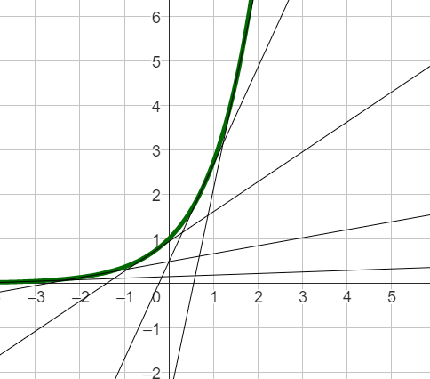  La fonction exponentielle est convexe sur | La fonction racine carrée est concave sur  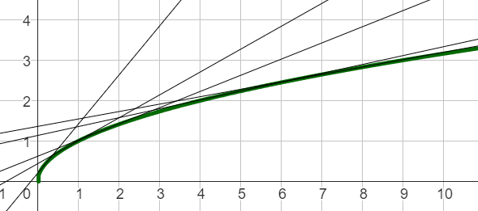

Exemple  La fonction inverse (la fonction ) est concave sur et est convexe sur | 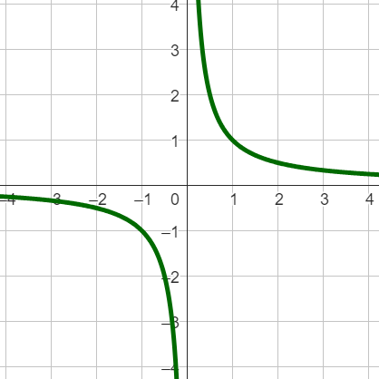

Définition : Soient f une fonction dérivable sur un intervalle I, C sa courbe représentative dans un repère et
On dit que est un point d'inflexion si, au point , C traverse sa tangente.

Exemple : Le point A est un point d'inflexion pour la fonction représentée ci-dessous.
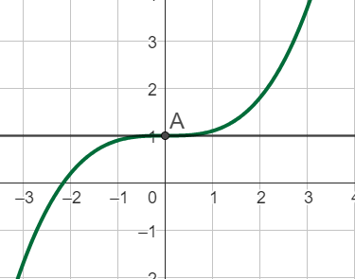
Propriété : En l'abscisse a d'un point d'inflexion, la fonction change de convexité. C'est-à-dire qu'elle passe de concave à convexe ou de convexe à concave.

Exemple : Le point A est un point d'inflexion de la fonction
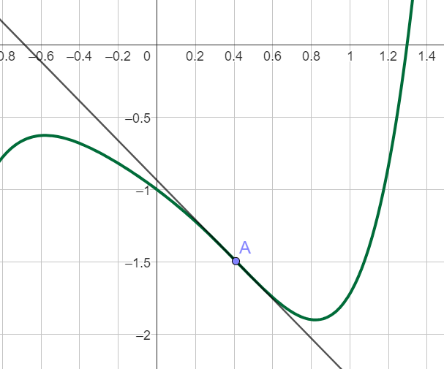

Propriété : Inégalité des trois pentes
Soit f une fonction convexe sur un intervalle I.
Alors, pour tous tel que ,

Illustration : En notant A, B, C les points de la courbe d'abscisses respectives, a, b, c, cette propriété dit que le coefficient de la droite (AB) est inférieur à celui de la droite (AC), qui est inférieur à celui de la droite (BC).
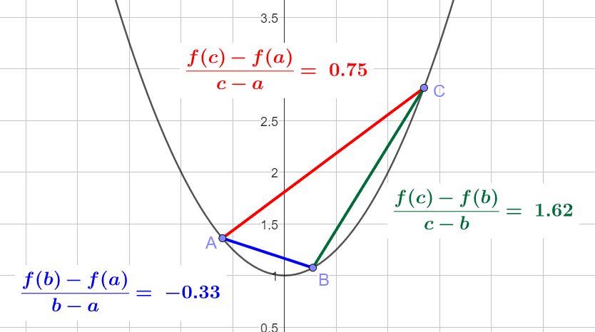
II. LIENS AVEC LES DÉRIVÉES

Remarque : Si f est une fonction convexe et dérivable, alors, quand x augmente, la tangente à la courbe au point d'abscisse x est une droite qui monte de plus en plus.
Plus rigourement, le coefficient de la tangente augmente, donc f'(x) augmente.
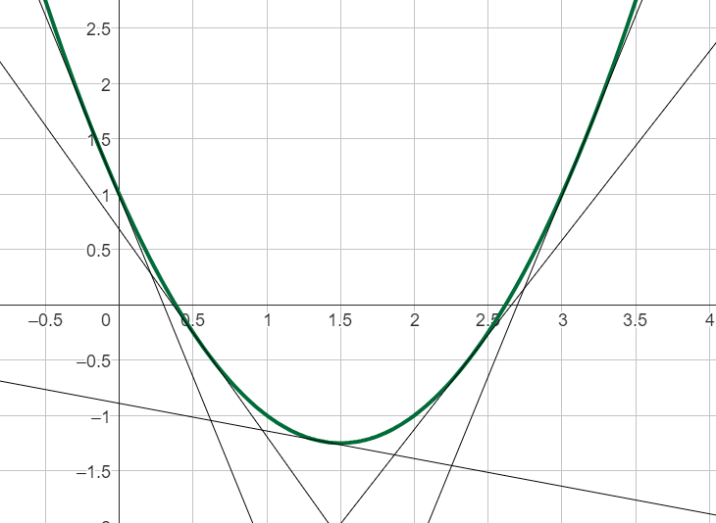

Propriété : Soit f une fonction dérivable sur I.
f est convexe si et seulement si f' est croissante.
f est concave si et seulement si f' est décroissante.

Définition : Soit f une fonction dérivable sur un intervalle I.
Dire que f est deux fois dérivable sur I signifie que f' est dérivable sur I.
La fonction dérivée de f', notée f'' ("f seconde") est appelée fonction dérivée
seconde de f.

Propriété : (Conséquence de la propriété précédente)
Soit f une fonction deux fois dérivable sur I.
f est convexe si et seulement si, pour tout .
f est concave si et seulement si, pour tout

Propriété : Soit f une fonction deux fois dérivable sur I.
Le point , où est un point d'inflexion de f si et seulement si f'' s'annule en a en changeant de signe.
Exemples :
Si alors  Or,  donc le point d'abscisse (0;0) est un point d'inflexion de f.  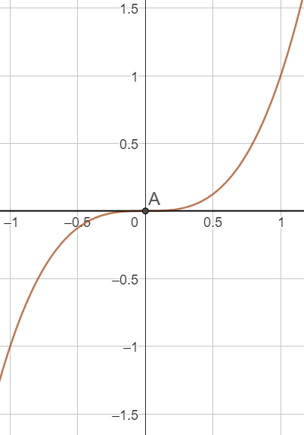 | Si alors  Or,  g'' s'annule en 0 mais ne change pas de signe, donc le point (0;0) n'est pas un point d'inflexion et g ne change pas de convexité en 0.  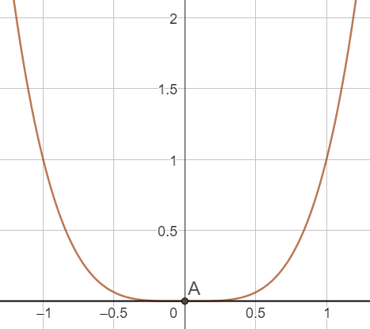
III. AUTRE CARACTÉRISATION DE LA CONVEXITÉ

Remarque : Reprenons la définition d'une fonction convexe : Si on prend deux points A et B de sa courbe, cette dernière est sous le segment [AB]. En particulier, si M est le milieu de [AB], alors M est au-dessus de la courbe.

Propriété : Soient f une fonction définie sur un intervalle I, C sa courbe représentative dans un repère.
f est convexe sur I si et seulement si, pour tout

f est concave sur I si et seulement si, pour tout

Illustration : La première inégalité signifie que l'ordonnée de P est inférieure à l'ordonnée de M.
L'abscisse de P est la moyenne des abscisses de A et B donc
L'ordonnée de P est l'image de cette abscisse donc
L'abscisse de M est la même que celle de P.
L'ordonnée de M est la moyenne des ordonnées de A et B donc
On a bien : donc
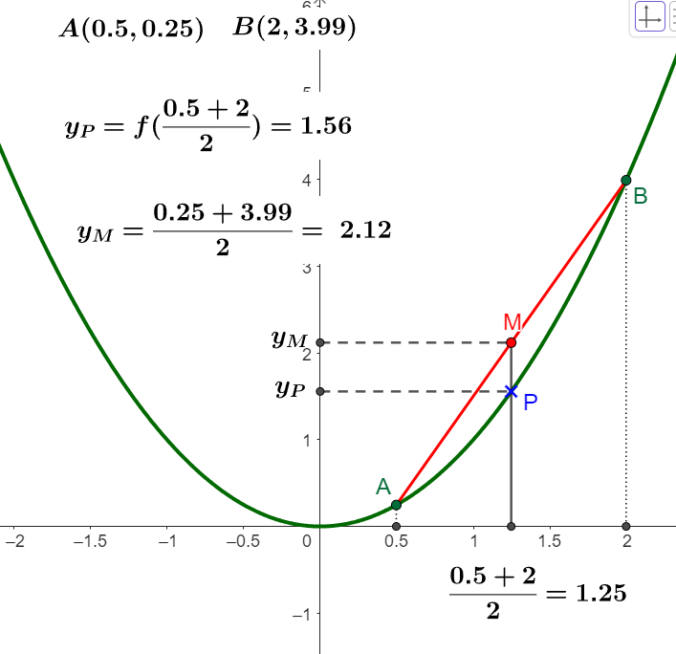
Remarque : Nous n'avons considéré que le milieu du segment [AB]. Mais, comme le segment [AB] est entièrement au-dessus de C, nos conclusions peuvent se généraliser à tout point du segment.
f est convexe si et seulement si tout point du segment [AB] est au-dessus du point de la courbe ayant la même abscisse.

Propriété : Soient f une fonction définie sur un intervalle I et
f est convexe sur I si et seulement si,
pour tout
f est concave sur I si et seulement si,
pour tout

Illustration :
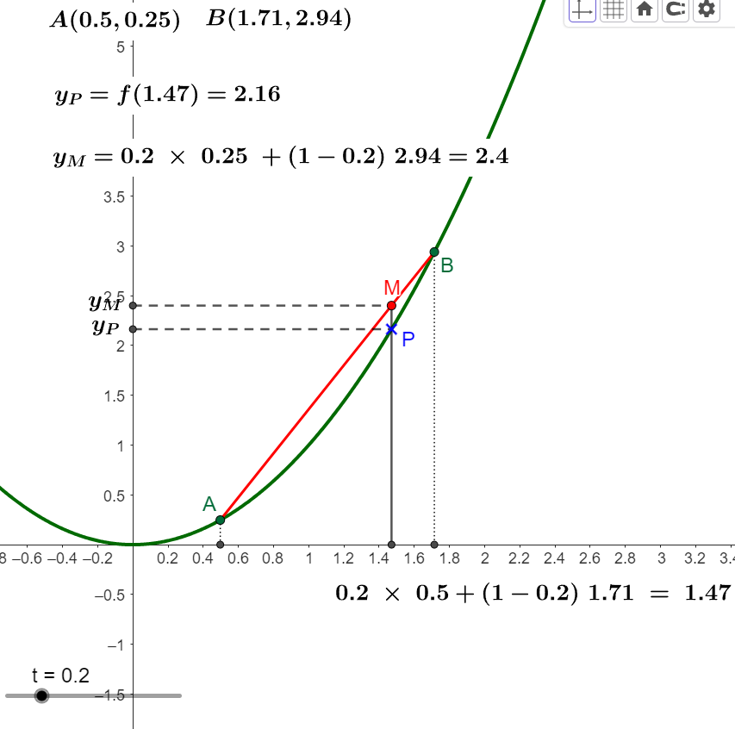
IV. APPLICATIONS

Une multiplicatrice particulière
Soient f la fonction carré et C sa courbe dans un repère orthogonal.
Choisir deux nombres positifs a et b.
1. Placer les points A(a,f(a)) et B(-b,f(b)).
2. Tracer le segment [AB]
3. Pourquoi coupe-t-il l'axe des ordonnées ?
4. Noter l'ordonnée du point d'intersection entre [AB] et l'axe des ordonnées.
5. Que peut-on conjecturer ?
6. Démontrer la conjecture.
7. Que se passe-t-il si a et b sont de signes contraires ?

Étudier une courbe
On donne la courbe d'une fonction f, définie sur [-2,7 ; 1,6] dans un repère.
On répondra aux questions suivantes avec la précision permise par le graphique.
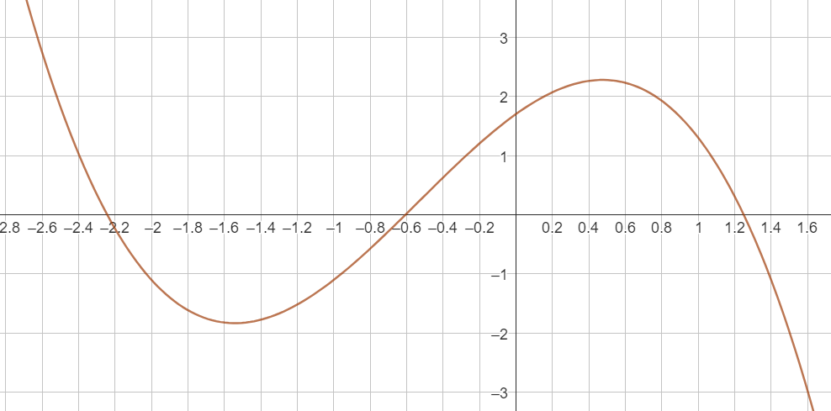
1. Étudier la convexité de f et donner ses éventuels points d'inflexion.
2. Répondre à la question 1 en considérant maintenant que la courbe donnée est celle de f'
3. Répondre à la question 1 en considérant maintenant que la courbe donnée est celle de f''

Étudier une fonction
Soit f la fonction définie sur par
Étudier sa convexité et déterminer ses éventuels points d'inflexion.

Trouver un point d'inflexion par balayage.
On note f la fonction
À la fin du I. nous pouvions conjecturer que le point A d'abscisse 0,4 était un point d'inflexion.
Déterminer, grâce à un algorithme, l'abscisse de A à près.
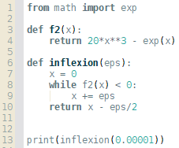
Moyennes arithmétique et géométrique
Définitions : Soient a et b deux nombres positifs.
On appelle moyenne arithmétique de a et b le nombre
On appelle moyenne géométrique de a et b le nombre
1. Pourquoi a et b doivent-ils être positifs ?
2. Quel est le lien entre ces définitions et les suites arithmétiques et géométriques ?
3. Montrer que la moyenne arithmétique est toujours supérieure ou égale à la moyenne géométrique.
4. Dans quel(s) cas y a-t-il égalité ?

Méthode des sécantes pour trouver le zéro d'une fonction convexe
Soient f une fonction convexe et continue sur un intervalle I, et .
On suppose a < b et
Le but est de trouver tel que
1. Prouver qu'un tel c existe.
2 .Graphiquement, on voit que
On prend et .
On construit la suite de points ainsi :
Pour tout , est le point de la courbe ayant la même abscisse que le point ,
intersection entre le segment et l'axe des abscisses.

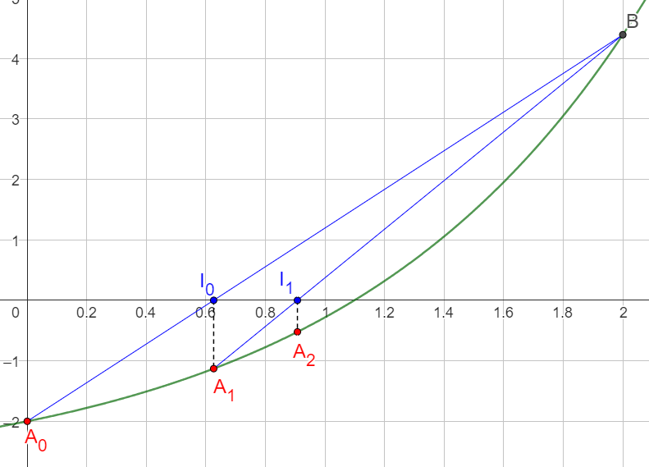
La suite converge vers c.
Grâce à un algorithme, déterminer c, sachant que
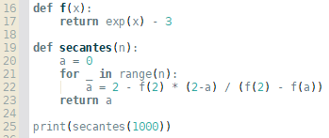
3. Que se passe-t-il si la fonction est concave sur l'intervalle où elle s'annule ?

DÉVELOPPEMENTS
III.
Je vais d'abord montrer cette propriété-là, qui est juste une traduction de la définition.
Propriété : Soient f une fonction définie sur un intervalle I et
f est convexe sur I si et seulement si,
pour tout

Montrons que
Or, si , donc le max de cette expression est atteint pour et vaut et le min est atteint pour et vaut .
Donc
Donc est un point de la courbe dont l'abscisse est entre x et y.
Montrons que où
En effet, soit M ce point

Donc M est bien sur [AB] (car 0 < 1-t < 1)

En posant , on a la propriété du milieu.

I.
Propriété : Courbe au-dessus de ses tangentes.
On suppose f dérivable sur.
L'équation de la tangente au point d'abscisse est
Soit l'écart entre un point de la courbe de et un point de la tangente au point d'abscisse . On prend les deux points avec la même abscisse .
On a :
et
Or, comme f est convexe,est croissante, doncest – 0 + doncest \ /
Le minimum de g est atteint en a et donc g est toujours positive, ce qui implique de C est au-dessus de ses tangentes.

Propriété : Point d'inflexion
La courbe traverse la tangente, donc change de signe.
Donc f(x) est supérieur puis inférieur à f'(a)(x-a)+f(a) donc la courbe est au-dessus, puis en dessous de la tangente, donc f est concave puis convexe.

Propriété : Trois pentes :
(AC) a pour équation
B est sous (AC), donc
Comme b-a >0, on a
(AC) a aussi pour équation
B est sous (AC) donc
Comme b-c >0 on a
II.
Propriété : f' croissante, f'' positive
On en déduit, pour a<c, que en faisant tendre le b de précédemment vers a puis vers c.
On en déduit que f' est croissante, donc que f'' est positive.

Propriété : f'' s'annule en a en changeant de signe.
a est le nombre en lequel la dérivée change de sens de variation, donc la dérivée seconde change de signe.

V.
Une multiplicatrice particulière
La droite qui relie les deux points a pour équation
Comme (a,a²) est sur la droite, c'est l'ordonnée du point de la droite sur l'axe des ordonnées.

Étudier une courbe
2. On regarde le sens de variation de f'. Les points d'inflexion sont aux extremums
3. On regarde le signe de f". Les points d'inflexion sont les racines

Étudier une fonction

Oret
Donc f'' est – 0 + || - 0 + donc f est cc cv || cc cv

Moyennes arithmétique et géométrique
1. Sinon est soit non défini, soit pas du même signe que a et b
2. Chaque terme est la moyenne arith/géom de ses voisins
3. ln est concave et
exp est strictement croissante, donc, en prenant l'expo des deux côtés, on a :
4. Seulement si a=b car ln est strictement concave et exp strictement croissante.
On peut généraliser cette propriété, avec la même démo, à

Méthode des sécantes
1. C'est le théorème des valeurs intermédiaires
2. L'équation droite reliant à est :
Comme est sur la droite, on a
Donc et l'équation de la droite est

est la valeur de x qui rend cette quantité nulle. Donc
Donc
Comme , la suite est définie.

Or, est l'inverse du coeff directeur de donc c'est positif.
Démo ? Par récurrence ?
Donc et donc la suite est croissante.
Donc on a une suite croissante dont l'image de chaque terme est négative, donc la suite est majorée par c (car f est strictement croissante), donc elle converge.
3. Si f est concave, on définit la suite en partant de B est au lieu de partir de A et on considère les droites

Notes :
J'ai fait beaucoup de fichiers ggb pendant les 2h30. Je pense que c'est un + pour la leçon, mais ça prend du temps...
Je ne démontre pas les propriétés dans l'ordre dans lequel je les énonce. Je les énonce dans l'ordre "naturel", compréhensible (dans l'ordre des programmes). Ces propriétés sont admises en terminale donc ce n'est pas grave pour les élèves qu'elles soient énoncées dans cet ordre-là. Ca serait sûrement bien de trouver des démos qui respectent l'ordre des propriétés...
Pas très à l'aise sur la méthode de la sécante : pourquoi converge-t-elle exactement ? Quelle est la vitesse de convergence ?

Confiance : 2/3 pour les points évoqués précédemment et aussi parce que mes applications ne sont pas extraordinaires.

